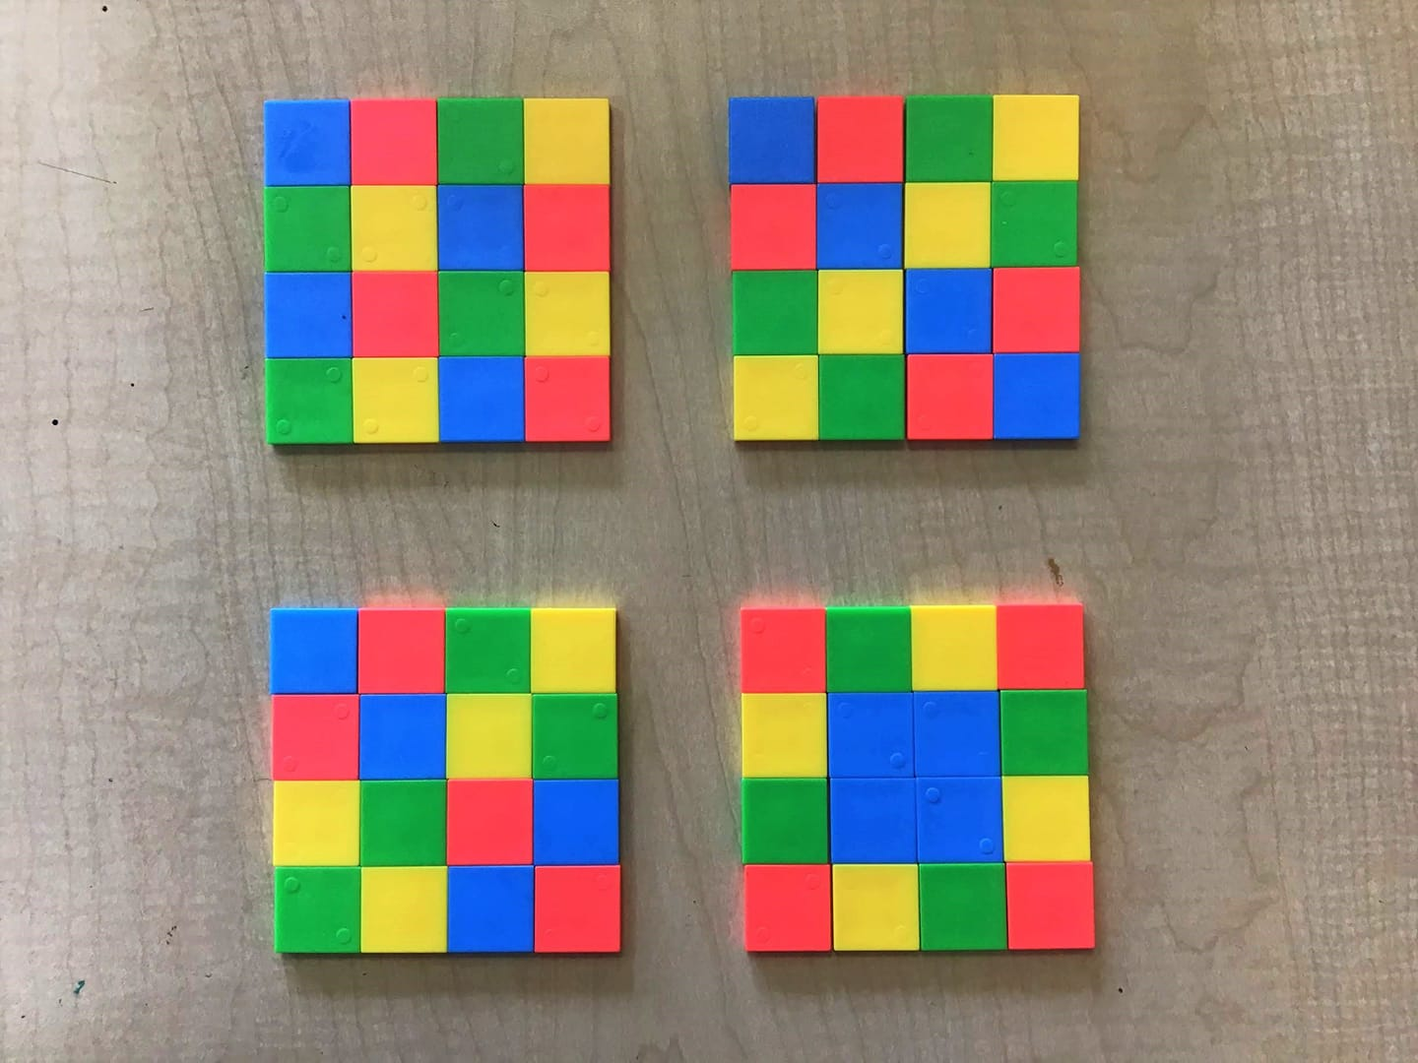

Hvilken figur skiller sig ud?
Prøv at komme med flere svar og begrund dine svar.

